让群众少跑腿 让数据多跑路

住房公积金个人证明事项“亮码可办”

**问：**小金，我是异地的缴存职工，在异地的公积金贷款已结清，打算在清远申请住房公积金贷款购房，在清远中心能查询打印我的《职工缴存证明》《异地贷款缴存使用证明》《贷款结清证明》吗？

**答：**可以用**“亮码可办”**呀，异地缴存职工在我市办理住房公积金业务时，可在我市住房公积金管理机构的业务窗口现场“亮码”，公积金管理机构即可实时核查相关信息，**无需提供纸质证明**。

**“亮码”的具体操作方法**

第一步：缴存职工**登录“全国住房公积金公共服务”微信小程序**；



第二步：**选择“服务—业务办理电子码—信息表申请—点击提交按钮。”**“电子码”生成后，缴存人可向住房公积金中心出具“电子码”，中心工作人员即可通过“电子码”查询到缴存人的缴存、提取、贷款等信息。

**（电子码申请当天24点自动失效，电子码被查询后即失效。）**

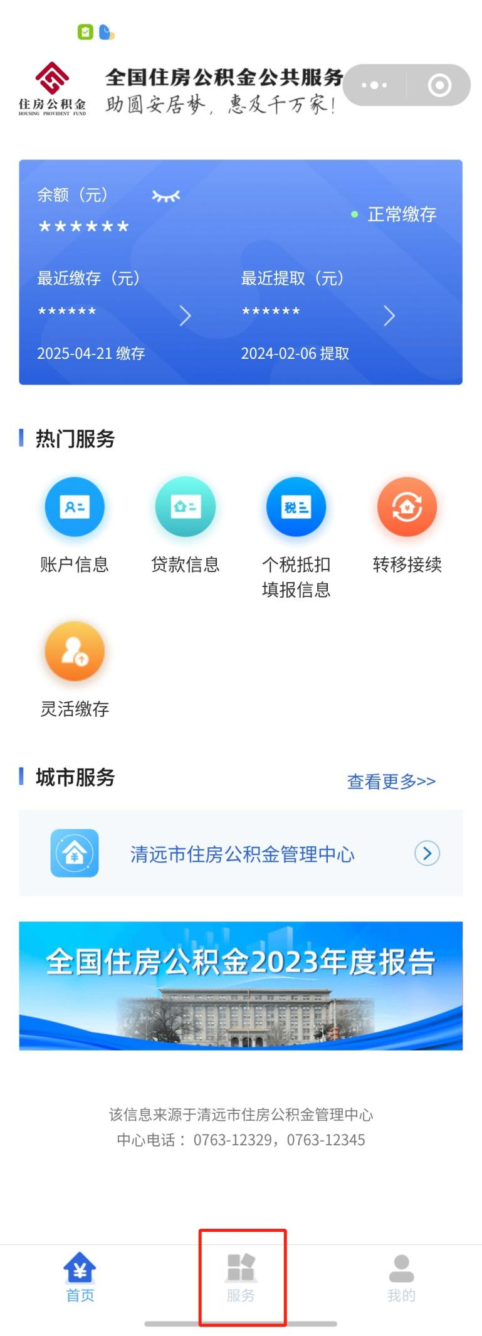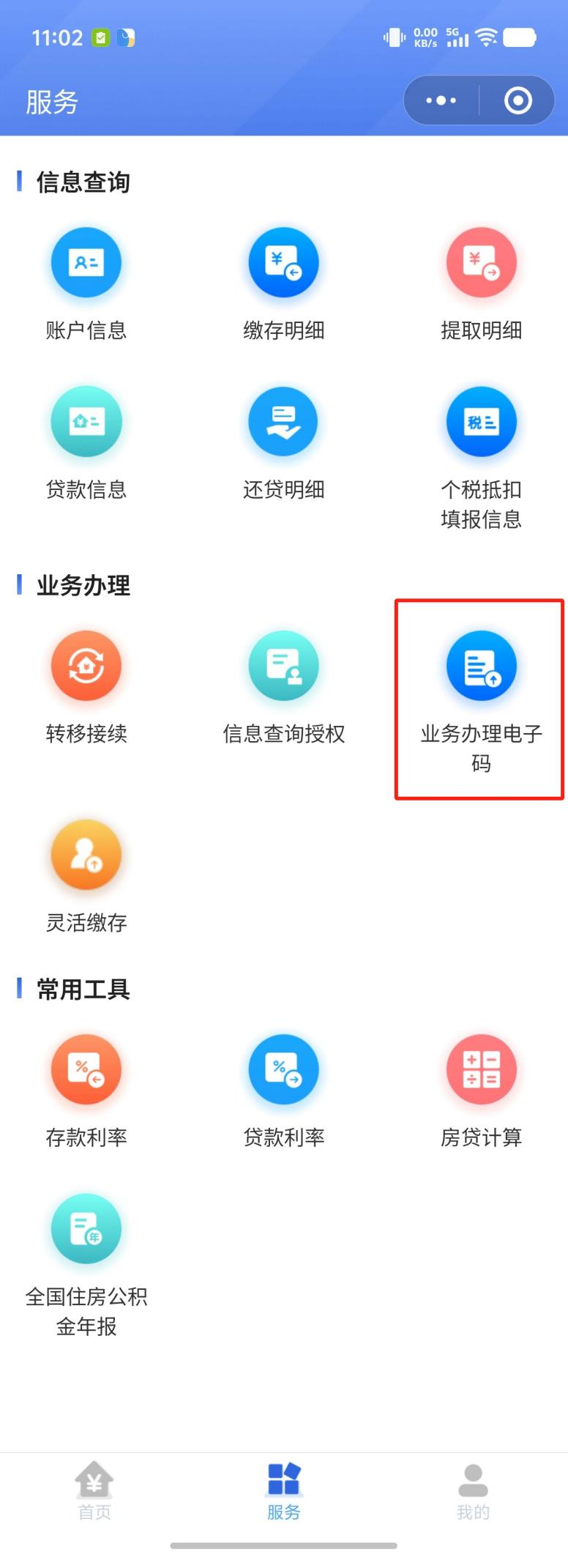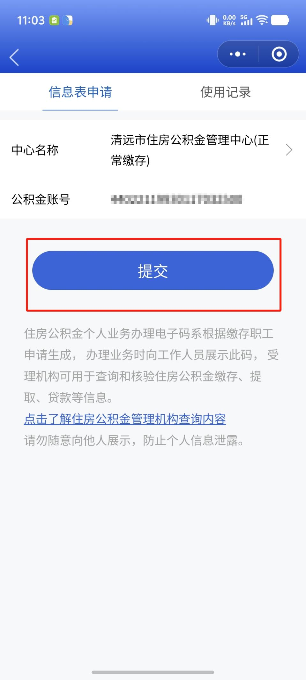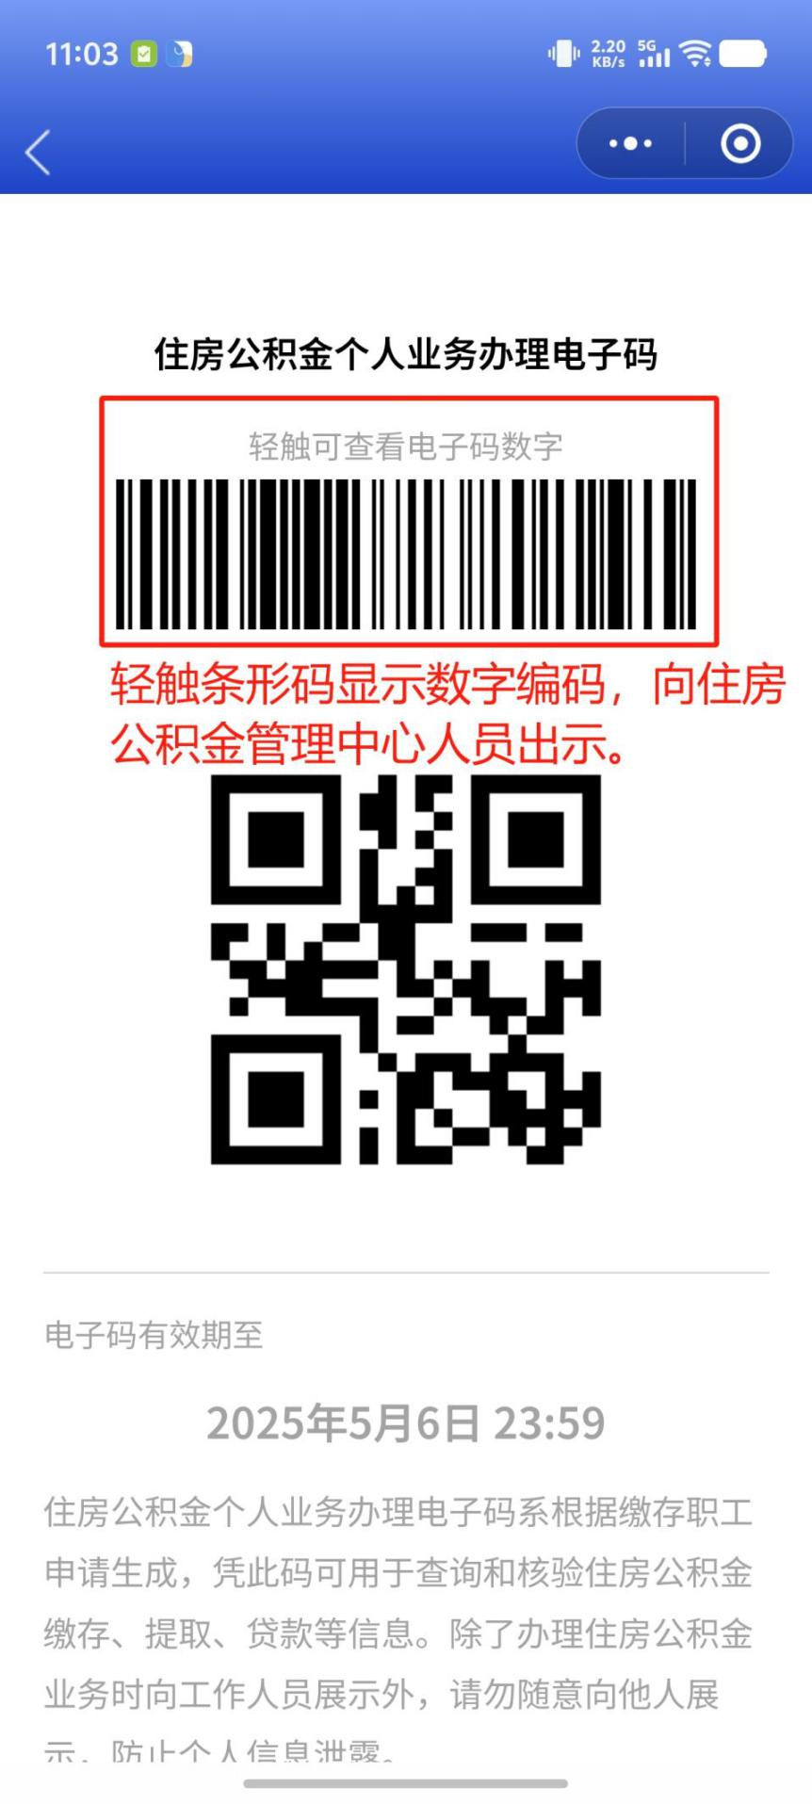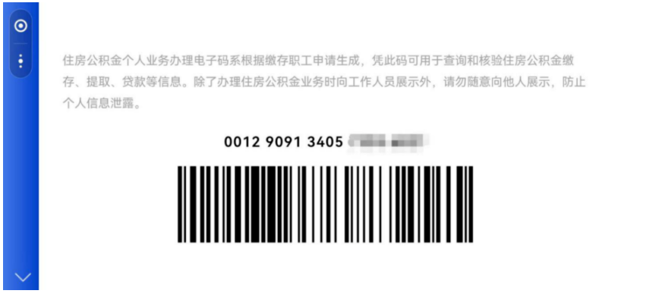

本期的知识点您了解了吗？

如果您还有其他疑问

可以在微信后台留言给我们

咱们下期见！